BEZGOV SIRUP:  POGLEJ KAKO GA PRIPRAVI BINE VOLČIČ:  https://odprtakuhinja.delo.si/recepti/bezgov-sirup-bineta-volcica/  TUDI TI LAHKO POSKUSIŠ IN DOMA PRIPRAVIŠ BEZGOV SIRUP.  UPAM, DA STE DOBRO. LEP POZDRAV,  UČITELJICA MANCA |  | POGLEJ SI SPODNJa POSNETEKa:  https://www.youtube.com/watch?v=rzdB2KEWkCw  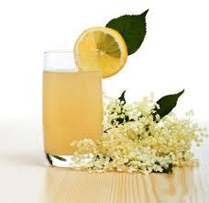 |  | SODOBNA PRIPRAVA HRANE  